

CORRECCIÓN

EXAMEN PROCESOS

**MARIO JIMÉNEZ MARSET**

**ÍNDICE**

1. ENUNCIADO - OBJETIVOS 3

2. DESARROLLO – PROCEDIMIENTOS 3

# ENUNCIADO - OBJETIVOS

En esta práctica se pedía corregir el examen de procesos, en el cual se debían desarrollar tres puntos.

El primero consistía en crear una clase donde calcular el total de compras y ventas del fichero pasado por parámetro (y que se muestre por pantalla).

El segundo consistía en crear una clase que reciba tres ficheros como parámetros, debiendo sumarlos entre ellos (mostrándose por pantalla).

El tercero consistía en crear un método en la clase del punto anterior, el cual crease un fichero donde se mostrase la suma de todas las ventas menos la suma de todas las compras.

# DESARROLLO – PROCEDIMIENTOS

En primer lugar, se muestra el código de la clase del primer punto, junto con las explicaciones pertinentes:

package examenquitado;

import java.io.*;

public class ClaseSecundaria {

public static void main(String[] args) throws IOException{

File f = new File("C:\\Users\\jimen\\Downloads\\"+args[0]);

FileReader fr = new FileReader(f);

BufferedReader bf = new BufferedReader(fr);

String linea;

int suma = 0;

while((linea = bf.readLine()) != null) {

int posicionSignoIgual = 0;

if(linea.contains("Venta")) {

for(int i=0; i<linea.length(); i++) {

if(linea.charAt(i) == '=') {

posicionSignoIgual = i;

}

}

suma += Integer.parseInt(linea.substring(posicionSignoIgual+1, linea.length()));

}else {

for(int i=0; i<linea.length(); i++) {

if(linea.charAt(i) == '=') {

posicionSignoIgual = i;

}

}

suma -= Integer.parseInt(linea.substring(posicionSignoIgual+1, linea.length()));

}

}

System.out.print(suma);

bf.close();

}

}

En primer lugar, se crea un fichero con la clase File, el cual va a recibir por parámetro uno de los ficheros que se dan como referencia en el enunciado.

Se crea un FileReader, dentro del cual se mete el fichero recién creado. Se hace lo mismo con el BufferedReader, dentro del cual se mete el FileReader (todo esto con el objetivo de leer lo que hay dentro del fichero pasado por argumento).

Se crea un String y un int, el cual se inicializa a 0. Se crea un bucle while, cuya condición dice que, si este String se puede leer, que sea distinto de null, lo cual significa que va a leer el fichero hasta el final del mismo.

Se crea un int que marca la posición del signo ‘=’ (el cual se encuentra en los ficheros).

Se crea un bucle if donde, si el String contiene la cadena “Venta”, se cree un bucle for que recorra todo el String y, si se encuentra el signo ‘=’, que la posición del mismo sea igual al índice del for creado (así, se localiza dónde está el signo, en qué posición).

Hecho esto, al int (inicializado antes a 0) se le suma (parseando a int) el numero (que se ha localizado con un substring del signo posición +1 y el final de la línea).

Si no se encuentra la cadena “Venta”, encontrará la cadena “Compra”, por lo que el anterior proceso se repite de igual forma.

Después del while, se imprime la suma (con print, no con println, ya que si no el número aparecería carácter a caracter).

Terminado el primer punto, se adjunta el código del segundo y tercer punto, los cuáles están en otra clase:

package examenquitado;

import java.io.*;

import java.util.*;

public class ClasePrincipal {

public static void main(String[] args) throws IOException{

ArrayList<String> lista = new ArrayList<>();

ProcessBuilder pb = new ProcessBuilder();

File directorioBin = new File("C:\\Users\\jimen\\eclipse-workspace\\ServiciosProcesos\\bin");

int sumaTotal = 0;

for(int i=0; i<3; i++) {

pb.command("java", "examenquitado.ClaseSecundaria", args[i]);

pb.directory(directorioBin);

Process proceso = pb.start();

InputStream is = proceso.getInputStream();

int numero;

String s="";

while((numero = is.read()) !=-1) {

s+=(char)numero;

}

lista.add(s);

}

for(int i=0; i<3; i++) {

sumaTotal += Integer.parseInt(lista.get(i));

}

System.out.println("La suma de los 3 procesos es "+sumaTotal);

ClasePrincipal cp=new ClasePrincipal();

cp.fichero(sumaTotal);

}

public void fichero(int suma) throws IOException{

File result=new File("C:\\Users\\jimen\\eclipse-workspace\\ServiciosProcesos\\resultado.txt");

result.createNewFile();

FileWriter fw=new FileWriter(result);

fw.write("La Suma Total es "+String.valueOf(suma));

fw.close();

ProcessBuilder pb=new ProcessBuilder();

pb.command("notepad.exe","C:\\Users\\jimen\\eclipse-workspace\\ServiciosProcesos\\resultado.txt");

pb.start();

}

}

Se crea un ArrayList, donde se almacenarán Strings, un objeto de la clase ProcessBuilder y un fichero que apunta al directorio bin del eclipse-workspace.

Además, se crea un int inicializado a 0, el cual será la sumaTotal de los 3 ficheros.

Se crea un bucle for, donde i < 3, ya que son 3 los ficheros a recorrer. Se llama al método command y directory de la clase ProcessBuilder. El primero va a poner el comando java, pasando por argumento el fichero en cuestión según la posición de la i (lo cual significa que pasará cada fichero por ahí según se recorra el bucle).

El segundo llama al directorio bin.

Se crea un proceso de la clase Process igualándolo para empezar el proceso con start.

Se crea un InputStream para retornar el InputStream del proceso que acaba de empezar.

Se crea un int numero y un String. Se crea un bucle while cuya condición es que, si al leer el número es diferente de -1, se añada al string (casteándolo a char).

Cada String se va a añadir al ArrayList antes creado (dentro estarán los números).

Se crea un bucle for donde se parsean los Strings a int y se suman; finalmente, se imprime en pantalla la sumaTotal.

Se crea un método donde se crea un fichero resultado (clase File), un FileWriter (donde se pasa este fichero) y se escribe el valor de la suma (con un entero pasado por parámetro en el método). Finalmente, se crea un ProcessBuilder para abrir el bloc e notas, el fichero resultado, para ver que está la suma bien escrita en el mismo.

Finalmente, se muestran pantallazos de los resultados de la primera y segunda clase, respectivamente.

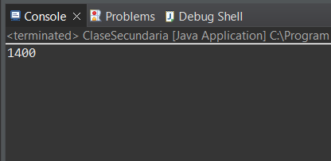

Se muestra el resultado del primer fichero pasado por argumento (si se pasase otro de los ficheros, saldría otro resultado).

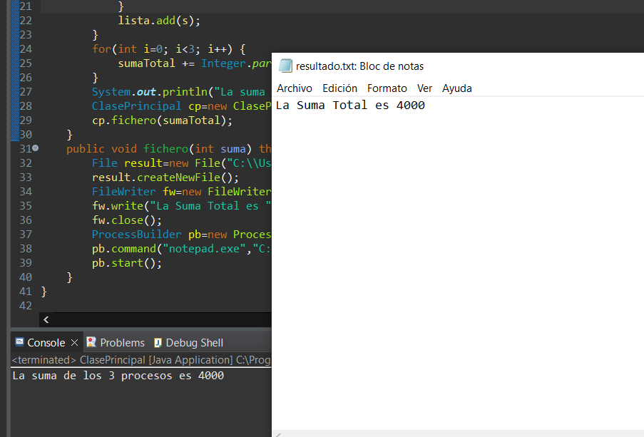Finalmente, en la otra clase, se muestra la suma total (por consola y fichero resultado).